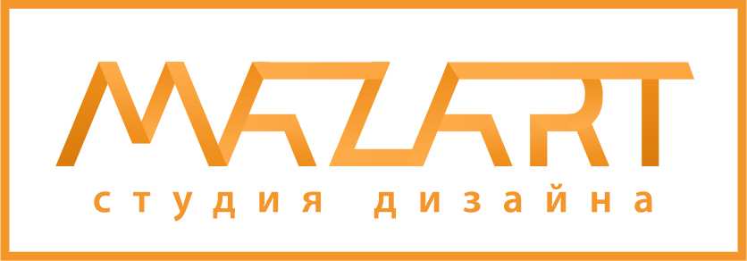

БРИФ на рисунки и иллюстрации
01.01.2019 г.

Бриф (анкета) поможет нам создать максимально точную картину о деятельности Вашей компании и эффективно выполнить нашу работу.

Мы гарантируем полную конфиденциальность представленной Вами информации.

Все не заполненные поля остаются на усмотрение дизайнера!

(* в скобках указана пояснительная информация, либо варианты ответа)
1. Служебная информация
1.1 | Дата заполнения брифа
1.2 | Желаемые сроки исполнения заказа
1.3 | Контактное лицо
1.4 | Телефон
1.5 | Skype
1.6 | E-mail
2. Информация о компании
2.1 | Официальное название компании
2.2 | Веб-сайт
2.3 | Основные направления деятельности (виды продукции, что собой представляет продукция)
2.4 | Уникальные свойства товаров или услуг, которые отличают вас от конкурентов
2.5 | Перспективные направления развития
2.6 | Целевая аудитория (пол, возраст, уровень доходов, стиль жизни)
2.7 | Конкуренты на рынке (желательно с адресом сайта)
2.8 | Дополнительная информация
3. Информация о существующем фирменном стиле
3.1 | Приложите ваш логотип и элементы фирменного стиля
3.2 | Рекламный слоган компании
3.3 | Дополнительная информация
4. Информация для разработки
4.1 | Предполагаемый бюджет (этот пункт не обязательный, но он помог бы составить наиболее выгодное предложение для вас)
4.2 | Что необходимо нарисовать (Фирменный персонаж, Иллюстрация, Коллаж, Портрет по фотографии, Шарж по фотографии и т.п.)
4.3 | Размер (высота и ширина в миллиметрах)
4.4 | Ориентация (вертикальная, горизонтальная)
4.5 | Пожелания по цветовой гамме (укажите код цвета или приложите образцы)
4.6 | Тоновое цветовое решение (пастельные тона, контрастные, яркие и т.п.)
4.7 | Примеры удачных работ (с комментариями)
4.8 | Примеры НЕ удачных работ (с комментариями)
4.9 | Собственные идеи и пожелания
4.10 | Дополнительная информация

